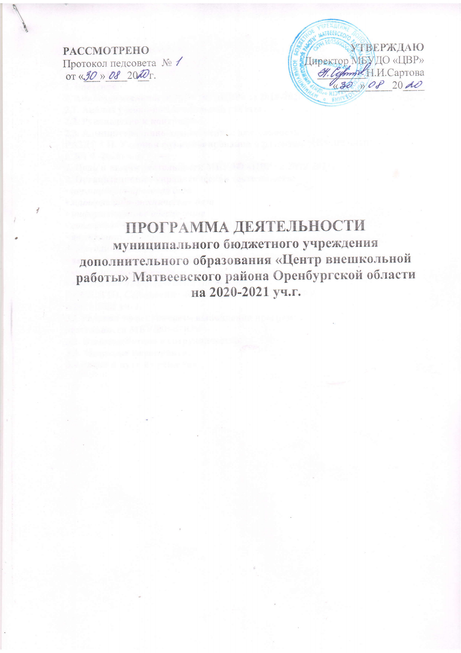

Содержание программы

РАЗДЕЛ I.
1. Введение
2. Анализ деятельности МБУДО «ЦВР» за 2019-2020 уч. г.
2.1. Анализ учебно-воспитательной работы
2.2. Руководство и контроль.
2.3. Административно-хозяйственная деятельность.
РАЗДЕЛ II. Условия функционирования и развития МБУДО «ЦВР»
в 201 9 -2020уч. г.
1. Цель и задачи деятельности МБУДО «ЦВР» в 2020-2021уч. г.
2. Организационно-управленческая деятельность:
• нормативно-правовая база
• материально-техническая база
• информационное обеспечение
• совещания, планерки
• внутренний контроль
3. Методическая работа:
• педагогический совет
• методический всеобуч
• повышение педагогического мастерства
РАЗДЕЛ III. Содержание деятельности МБУДО «ЦВР»
в 2020-2021 уч. г.
3.1.Условия эффективности выполнения программы
деятельности МБУДО «ЦВР»
3.2. Взаимодействие и сотрудничество.
3.3. Массовые мероприятия.
3.4.Риски и пути их решения

1.Введение
Современная система дополнительного образования сегодня выполняет
функции «социального лифта», создает условия для успешности каждого
ребенка, поиска и поддержки талантов, формирования мотивации к
познанию и саморазвитию, мотивации осознанного выбора профессии.
Дополнительное образование детей представляет собой особую
подсистему общего образования, обеспечивающую развитие интересов и
способностей личности, ее индивидуальный образовательный путь на основе
свободного выбора содержательной деятельности, которая не ограничивается
рамками образовательных стандартов и формами традиционной внеурочной
и внешкольной работы. На современном этапе дополнительное образование - это гибкая, динамичная, многоуровневая система, основанная на индивидуальном подходе к учащемуся, которая в силу своей личностной ориентированности на каждого ребенка, может успешно решать задачу подготовки поколений для жизни в современном информационном обществе.
В науке дополнительное образование детей рассматривается как «особо
ценный тип образования», как «зона ближайшего развития образования в
России». Дополнительное образование детей по своему содержанию охватывает все сферы жизнедеятельности человека и реализуется в неограниченном образовательными стандартами пространстве, поэтому его можно рассматривать как поле для расширения возможностей развития личности. Образовательный процесс в системе дополнительного образования детей строится в парадигме развивающего образования, обеспечивая информационную, обучающую, воспитывающую, развивающую, социализирующую функции. Гибкость дополнительного образования детей как открытой социальной системы позволяет обеспечить условия для формирования лидерских качеств, формирования социальных компетенций и развития творческих способностей детей. В учреждениях дополнительного образования детей более эффективно внедряются социально-педагогические модели деятельности, поскольку система дополнительного образования, сосредотачивая усилия общества на наиболее полном удовлетворении права ребёнка на развитие и свободный выбор различных видов деятельности, способствует личностному и профессиональному самоопределению, создаёт особые возможности для развития образования в целом, в том числе и для опережающего обновления его содержания в соответствии с задачами перспективного развития региона.

Раздел I. Анализ работы МБУДО «ЦВР» за 2019-2020 уч. год
Деятельность МБУДО «Центр внешкольной работы» в 2019-
2020 уч.году осуществлялась в соответствии с федеральными нормативными
документами и локальными актами учреждения:
-Федеральным законом «Об образовании в Российской Федерации» № 273-ФЗ от 29.12.2012 г.,
-Стратегией развития воспитания в Российской Федерации на период до
2025 года Распоряжение Правительства РФ от 29.05.2015г. № 996-р;
-приказом Министерства просвещения России от 09.11.2018 № 196 «Об утверждении Порядка организации и осуществления образовательной деятельности по дополнительным общеобразовательным программам»;
-СанПиН 2.4.4.3172 -14 «Санитарно-эпидемиологические требования к устройству, содержанию и организации режима работы образовательных организаций дополнительного образования,
-Уставом муниципального бюджетного учреждения дополнительного образования «Центр внешкольной работы» Матвеевского района;
- внутренними локальными нормативными документами.
В 2019-2020 учебном была продолжена работа по увеличению доли детей в возрасте от 5 до 18 лет, осваивающих дополнительные общеобразовательные общеразвивающие программы в общей численности детей этого возраста до 80 %. Следует отметить, что доля детей без учета обучения в нескольких объединениях составляет всего 65%, что ниже регионального показателя (более 75%).

Распределение учащихся по направленностям (МБУДО «ЦВР»):
- естественнонаучная - 138 обучающихся (9,6%),
- социально-педагогическая – 350 обучающихся (24,3%),
- техническая – 138 обучающихся (9,6 %),
- туристско-краеведческая – 238 обучающихся (16,6 %),
- физкультурно-спортивная – 6 обучающихся (0,6 %),
- художественная – 567 обучающихся (39,5 %).

Численность учащихся (с учетом обучения в нескольких объединениях)
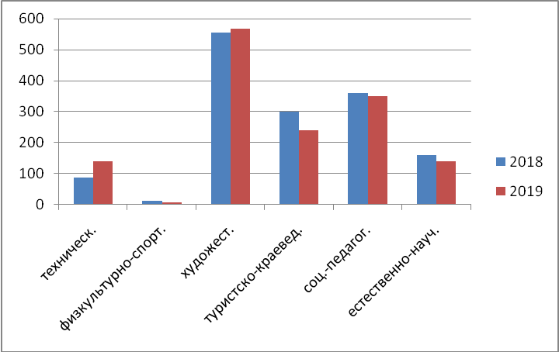

Численный состав учащихся по сравнению с прошлым годом сократился незначительно (2018- 2019уч.г.-1465 чел., 2019- 2020уч.г.- 1437 чел.). Сокращения произошли в связи с уменьшением общего числа обучающихся в общебразовательных организациях района. Положительным результатом было увеличение количества обучающихся, занимающихся в творческих объединениях технической направленности (2019-2020 уч.г.- 138 чел., 2018-2019уч.г.- 85 чел.).
В 2019-2020 учебном году МБУДО «ЦВР» активно включился в реализацию Национального проекта «Образование» по направлению «Успех каждого ребенка: доля детей в возрасте от 5 до 18 лет, охваченных дополнительным образованием- 80%. 50% детей с ограниченными возможностями здоровья осваивали дополнительные общеобразовательные программы, в том числе с использованием дистанционных технологий. В МБУДО «ЦВР» была продолжена работа районной очно-заочной школы «Дар». Через очно-заочную систему обучения обучающимся предоставлялись не только дополнительные возможности для расширения и углубления знаний по таким предметам, как математика, история, химия, биология, информатика, физика, но и обеспечивалась подготовка обучающихся к предметным олимпиадам школьников и творческим конкурсам различного уровня. Всего в 2019-2020 уч. году в Школе обучалось 36 обучающихся. Основное затруднение в работе школы «Дар» - это организация дистанционных форм реализации дополнительных общеобразовательных общеразвивающих программ, а также программы в недостаточной степени отражают специфику работы с одаренными детьми.
В МБУДО «ЦВР» в 2019-2020 уч. г. было создано 93 творческих объединения (2018-2019 уч.г.- 102). Это на 9 объединений меньше по сравнению с 2018-2019 уч. годом.

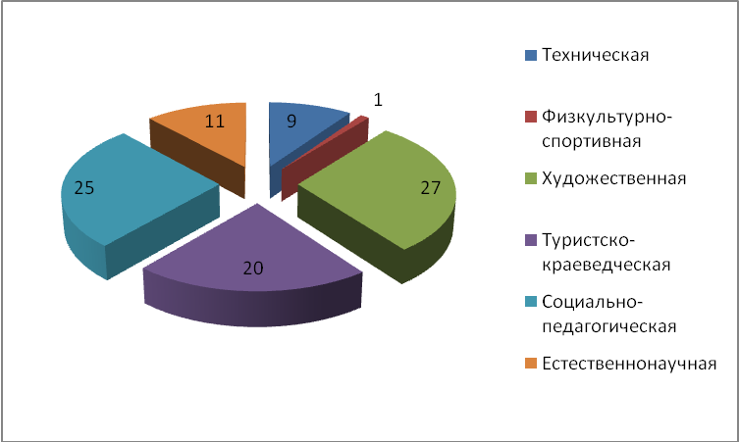

Данная диаграмма показывает, что 2019-2020 уч. году в МБУДО «ЦВР» работало 9 творческих объединений технической направленности, в основном программы имели ознакомительный уровень освоения: «Начально-техническое моделирование», «Первые шаги в робототехнику». Следует отметить, что для реализации Национального проекта «Образование» в МБУДО «ЦВР» необходимы программы базового и углубленного уровня освоения технических знаний.
Обучающиеся творческих объединений в течение всего года принимали участие в конкурсах и мероприятиях различного уровня.

Сводные данные о количестве участников и победителей (индивидуальные и коллективные) в мероприятиях разного уровня по направлениям образовательной деятельности в 2019-2020уч. году
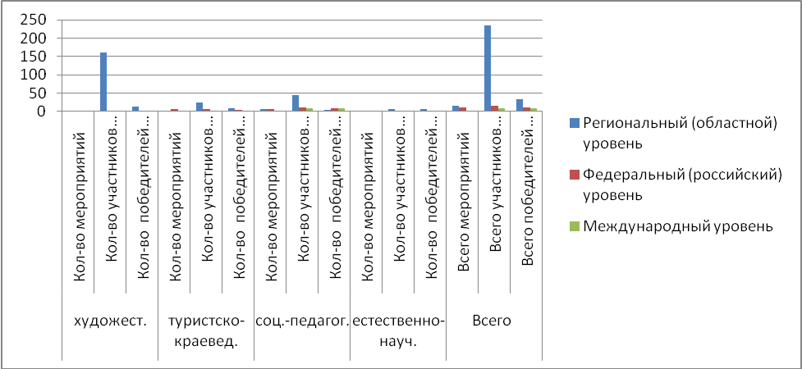
В 2019-2020 уч.году увеличилось количество участников в мероприятиях (2019- 2020уч.г.-260 чел., 2018-2019 уч.г.-168 чел.). Увеличилось количество участников регионального уровня (2019-2020 уч.г.-235 чел., 2018 -2019 уч.г.- 149 чел.). Отмечается массовостью участие детей в региональных конкурсах художественной направленности «Поют дети Оренбуржья» (43 чел.) и «Зажги свою звезду» (94 чел.). По сравнению с 2018 г. увеличилось количество мероприятий российского уровня, где учащиеся не только принимали участие, но и были отмечены грамотами и дипломами победителей и призеров. Наиболее результативно выступили на российском уровне творческие объединения «НОУ «Созвездие», педагог Салимова Г.Ф. (Всероссийский конкурс на участие в тематической образовательной программе МДЦ "Артек" Профильная смена Русского географического общества "Мир открытий", диплом лауреата - Салимова Гузель; диплом 1 степени- Кагарманова Дарина; диплом 2 степени- Гайнуллина Альбина, , Рахматуллин Денис, Хамидуллина Айгуль; Российский фестиваль-конференция "Мне в любви объясняется Поволжье", дипломант Рахматуллина Дарина), «Золотая игла», педагог Гайнулина А.Я. (Российский фестиваль-конференция "Мне в любви объясняется Поволжье", дипломант Гатина Эльза), «Истоки», педагог Семенюк М.В.( Всероссийский конкурс, посвященный 75-летию снятия блокады города Ленинграда «И жизнью смерть была побеждена…» диплом 1 степени, Шарафиева Альмира; Всероссийский краеведческий конкурс "Всякому мила родная сторона", диплом 2 степени Шарафиева Альмира; Всероссийский конкурс "Основной закон-опора государства", диплом 3 степени -Ильина Татьяна).
В 2019-2020уч. году обучающиеся приняли участие в 2 мероприятиях Международного уровня (2018 г.- участие не принимали): 5 марта 2019г. учащиеся НОУ "Созвездие" участвовали в XVII Международной молодежной научно-исследовательской конференции имени Каюма Насыри, проходившей в г. Зеленодольске, Республика Татарстан. Сертификаты победителя получили Гимаев Ринат, Салимова Гузель, Кагарманова Дарина. Также члены НОУ "Созвездие" приняли участие во Всероссийском краеведческом турнире- конференции «Гостеприимный Кавказ», г. Нальчик (Кабардино-Балкарская республика). Дипломами лауреата отмечены Григорьева Диана, Гимаев Ринат, Кагарманова Дарина, Рахматуллин Денис, Рахматуллина Дарина, Салимова Гузель. Руководителем НОУ "Созвездие" является педагог дополнительного образования Салимова Галия Фасиховна.
Программы дополнительного образования детей реализовывались в МБУДО «ЦВР», 13 филиалах и 1 общеобразовательном учреждении. В 2019-2020уч.году реализовывалось 93 дополнительные общеобразовательные общеразвивающие программы (2018-2019 уч.г. – 102 программы). Дополнительные общеобразовательные общеразвивающие программы реализуются преимущественно для детей в возрасте от 6 до 18 лет. Они отвечают требованиям ФЗ «Об образовании в Российской Федерации» № 273 от 29.12. 2012г. и ежегодно перерабатываются, дополняются с учетом меняющихся требований, новых нормативных документов, рассматриваются и утверждаются на заседании Педагогического совета. По форме составления все программы модифицированные. По виду - общеразвивающие. По сроку реализации: 1-2 года -92 программы (99%), от 3 лет и более - 1 программа (1%). По возрасту учащихся: дошкольного возраста – 2 программы (3%), начального – 12 программ (13%), основного – 6 программ (8%), среднего -15 программ (15%), разновозрастные- 58 программ (60%). По направленностям: техническая направленность – 9 программ (9,6%); физкультурно-спортивная – 1 программа (1%); естественнонаучная – 11 программ (12 %); художественная –27 (29%); социально-педагогическая – 25 (27%); туристско-краеведческая – 20 (21,4 %):
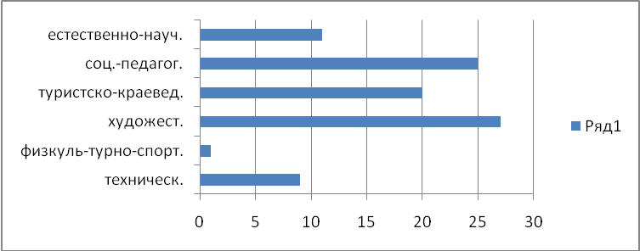
В 2019-2020 уч. году в МБУДО «ЦВР» были разработаны две адаптированные дополнительные общеобразовательные общеразвивающие программы художественной направленности по работе с детьми с ОВЗ и детьми –инвалидами. Это недостаточно для полноценной организации работы с детьми данной категории, так как в 2019-2020 уч. году в МБУДО «ЦВР» в творческих объединениях различной направленности обучалось 38 детей.
Во всех творческих объединениях была проведена промежуточная аттестация и мониторинг уровня освоения дополнительных общеобразовательных общеразвивающих программ в соответствии с Планом и Положением о внутреннем контроле МБУДО «ЦВР». Промежуточная аттестация учащихся проводилась в соответствии с диагностическим инструментарием, предусмотренном в каждой дополнительной общеобразовательной общеразвивающей программе. Результаты аттестации учащихся обработаны и обобщены.
В 2019-2020 уч. году уделялось серьезное внимание повышению профессионального уровня работников системы воспитания и дополнительного образования через проведение муниципального заочного конкурса «Лучший педагог дополнительного образования». В данном конкурсе приняли участие 5 педагогов дополнительного образования, что составляет 6% от общего числа ПДО. Педагог дополнительного образования Шевцов Д.П. принял участие в региональном этапе Всероссийского конкурса «Делай, как я!» в номинации «Лучший руководитель военно-патриотического клуба». С целью совершенствования работы ПДО в Кинельском филиале МБУДО «ЦВР» проведен семинар-практикум «Современные подходы к организации эффективного учебного занятия».
Общее число педагогических работников в 2019-2020 уч. г. составило 70 чел. Уровень образования и квалификации педагогических работников МБУДО «ЦВР» в 2019-2020уч. году отражен в таблице:
Педагогов всего | Образование |  |  |  | Квалификационная категория
70 | в | с/с |  | среднее | В |  |  | I |  |  | Нет категории
70 | 59 | 11 |  | 0 | 23 |  |  | 21 |  |  | 26
70 | 84% | 16% |  | 0 | 33% |  |  | 30% |  |  | 37%
70 | Вид работы |  |  |  | Стаж работы
70 | Основной |  | Совм-во |  | Менее 2 лет | От 2-до 5 | От 5 до 10 |  | От 10 до 20 | Более 20 лет
70 | 3 |  | 67 |  | 1 | 4 | 6 |  | 21 | 38
70 | 4% |  | 96% |  | 1,4% | 5,8% | 8,6% |  | 30% | 54,2%
Число педагогов со средним специальным образованием уменьшилось по сравнению с 2018-2019 уч. годом на 5%, число педагогов, имеющих высшую категорию, возросло на 6%. Отмечается положительная мотивация педагогов на качественное улучшение своей работы. Среди педагогов преобладают сотрудники имеющие стаж более 20 лет (54,2%). Отмечается низкая доля молодых специалистов, что составляет всего 6 %.
Мониторинговые исследования качества образовательной деятельности и профессиональной компетенции педагогических кадров МБУДО «ЦВР» в 2019-2020 уч. году проводились по следующим показателям:
-мониторинг профессиональной деятельности педагогов МБУДО «ЦВР»;
- мониторинг качества проведения открытых занятий педагогов;
-выпуск методической продукции ПДО;
-активность участия в педагогических работников в методических и профессиональных мероприятиях разного уровня.
Мониторинг качества профессиональной деятельности педагогов показал, что 58,5% отмечают у себя успешные аспекты профессиональной деятельности, 32,4%- имеют затруднения (в составлении планов –конспектов- 19 чел., применение современных педагогических технологий- 18 чел., самоанализе педагогической деятельности- 32 чел., в разработке программно-методической продукции -25 чел.). По данным мониторинга помощь требуется 9,7% ПДО.
Мониторинговые исследования качества проведения открытых занятий педагогов выявили, что занятия педагогов получили от 4,1 до 4,7 баллов из 5 возможных.
2.2. Руководство и контроль
МБУДО «ЦВР» имеет государственное, коллегиальное, административное структуру управления, которая осуществляется в соответствии с законодательством Российской Федерации, Уставом МБУДО «ЦВР», локальными актами. Органами государственного управления являются министерство образования и науки РФ, министерство образования Оренбургской области, отдел образования администрации муниципального образования Матвеевский район. Органы коллегиального управления МБУДО «ЦВР» - общее собрание МБУДО «ЦВР», Педагогический совет, Совет родительской общественности. Органами административного управления МБУДО «ЦВР» является директор. Система управления имеет нормативно-правовое обеспечение. Взаимодействие управленческих структур осуществляется на принципах социального партнёрства. За отчетный период проведено 4 заседания педагогических Советов МБУДО «ЦВР». На педагогическом совете за 2019-2020 уч. год были рассмотрены 93 дополнительные общеобразовательные общеразвивающие программы.
2.3. Административно-хозяйственная деятельность
Основными направлениями административно-хозяйственной деятельности
МБУДО «ЦВР» являются:
-Хозяйственная деятельность;
- Материально-техническое обеспечение учебного процесса;
- Обеспечение режима здоровых и безопасных условий труда и учебы.
В 2019-2020 уч.г. основные усилия администрации и всего персонала
МБУДО «ЦВР» были направлены на
создание комфортных условий и обеспечение безопасности ведения
образовательного процесса, укрепление материально-технической базы,
организацию энергоснабжения, повышению энергетической эффективности.
МАТЕРИАЛЬНО-ТЕХНИЧЕСКОЕ И ИНФОРМАЦИОННОЕ ОБЕСПЕЧЕНИЕ ОБРАЗОВАТЕЛЬНОГО ПРОЦЕССА
Современные средства обучения |  | Количество (ед.)
1 | Компьютер (системный блок, монитор) | 7
2 | Ноутбук | 1
3 | Многофункциональное устройство (сканер, копир, принтер) | 1
4 | Экран | 1
5 | Телевизор | 1
6 | DVD-плеер | 1
7 | Цифровой фотоаппарат | 1
Средства связи |  | Количество (ед.) | Адресные данные
1 | INTERNET Высокоскоростной модем | 1
2 | Адрес электронной почты | 1 | cvr-matveevka@mail.ru
3 | Адреса сайтов (может быть несколько) | 1 | htt://cvr-matveevka.ucoz.ru/
Специализированные помещения |  | Количество (ед.)
1 | Компьютерный класс | 1

Раздел II. Условия функционирования и развития МБУДО «ЦВР»
в 2020-2021уч.г.
МБУДО «ЦВР» строит свою деятельность по следующим основным разделам:
- организация необходимых условий для наиболее полного
удовлетворения интересов и потребностей детей;
- организация широкого спектра деятельности и учет их
индивидуальных способностей, формирование способностей и качеств
личности с учетом природных задатков, склонностей, жизненного опыта;
- организация индивидуальной работы с одаренными детьми.
2.1. Цели и задачи деятельности МБУДО «ЦВР» в 2020-2021 уч. г.
Перед педагогическим коллективом в новом учебном году стоит
основная цель:
- создание необходимых условий в учреждении для организации
деятельности.
Задачи:
• строить образовательный процесс в соответствии с целями и задачами
федеральных документов:
• создавать условия для получения учащимися дополнительного образования;
• сохранность контингента и увеличение охвата детей, занимающихся дополнительным образованием до 85%.
2.2. Организационно - управленческая деятельность
Для реализации поставленных целей и задач необходимо
предусмотреть решение основных положений деятельности МБУДО «ЦВР»:
Нормативно-правовая база:
сформировать банк нормативно-правовых документов федерального,
регионального, муниципального уровней, регламентирующих работу МБУДО «ЦВР» с учетом основных положений Закона РФ «Об
образовании в Российской Федерации» (273 -ФЗ от 29.12.2012г.)
Педагогические советы:
Внутренний контроль- это сознательная целенаправленная деятельность
администрации УДО, направленная на выявление отклонений от программы
управления
Учебно-воспитательный процесс:
- контроль за состоянием преподавания и посещения занятий в объединениях;
- контроль за организацией воспитательной деятельности;
- контроль за ведением документации;
-контроль за выполнением дополнительных общеобразовательных программ;
-контроль за выполнением директивных и нормативных документов;
-контроль за выполнением решений педсоветов;
-контроль за повышением квалификации педагогов.
Материально-техническая база:
Для реализации намеченной программы деятельности на 202—2021 уч.г. в МБУДО «ЦВР» необходимо улучшить материально- техническое
состояние, выполнить следующие виды работ:
- ремонт внутренних помещений (кабинеты);
- закупка необходимого оборудования, технических средств, наглядных
пособий (учебно-практического и лабораторного оборудования) для создания
базового (частично максимального) уровня оборудования кабинетов;
Административно-хозяйственная деятельность
Приведение здания, кабинетов к нормам, отвечающим
требованиям Госпожнадзора, Роспотребнадзора, технического надзора
и других служб к началу учебного года;
-материально - техническое обеспечение учебно-воспитательного процесса МБУДО «ЦВР» в течение года;
- оформление кабинетов, озеленение, текущий ремонт (ответственные
педагоги.);
- медицинский осмотр работников МБУДО «ЦВР»;
- охрана труда, соблюдение правил пожарной безопасности: беседы,
инструктажи, ведение документации (ответственные инженер по
охране труда)
Информационное обеспечение
- наличие информационно-образовательной среды в МБУДО «ЦВР»;
-свободный доступ в Интернет;
-методическая копилка педагогов дополнительного образования;
-использование Интернет-ресурсов для размещения детских
образовательных продуктов, методических материалов педагогов, отчетности
о проведенных мероприятиях;
- повышение уровня информированности родителей о деятельности
МБУДО «ЦВР»
2.3. Методическая работа
Методическая работа МБУДО «ЦВР» строится в соответствии с
должностными обязанностями методиста, педагога дополнительного образования, нормативными и локальными документами учреждения, требованиями времени. Она направлена на научно-теоретическую и методическую подготовку педагогических работников с целью повышения качества.
Методическая работа в МБУДО «ЦВР» ведется по
следующим направлениям:
1. Программно-методическое обеспечение учебного процесса -
координация деятельности по реализации дополнительных
общеобразовательных общеразвивающих программ. Данное направление включает в себя анализ программно-методической продукции всего учреждения, обеспечивает работу педагогического совета,
отвечающее за внедрение новых программ и выдвижение их на конкурсы.
2. Обеспечение условий для непрерывного образования педагогов,
совершенствования профессионального мастерства. Этот вид
деятельности направлен на создание условий для адаптации, становления,
развития и саморазвития педагогов на основе их индивидуальных
особенностей и потребностей через организацию непрерывного образования
3.. Обобщение педагогического опыта. Консультирование. Оформление
документации для «портфолио» ПДО. Основной целью данного вида
деятельности является создание условий для обобщения и распространения
педагогического опыта в учреждении дополнительного образования детей.
Любой плодотворный опыт представляет ценность не только для самого
создателя, но и для всех педагогов, помогая им совершенствовать практику
практику учебно-воспитательной работы.
4. Мониторинговая деятельность. Основная цель - получение
объективной и достоверной информации о состоянии качества образования
в МБУДО «ЦВР» для повышения эффективности и результативности
образовательного процесса. При проведении анализа данных,
полученных в ходе мониторинга, имеется возможность сочетания текстовой
аналитической справки, схем, графиков, таблиц, диаграмм и пр., которые
затем входят в аналитическую часть любого документа. Одним из наиболее
востребованных направлений мониторинга является мониторинг качества.

Дополнительные общеобразовательные общеразвивающие программы, планируемые к реализации в 2020-2021 учебном году
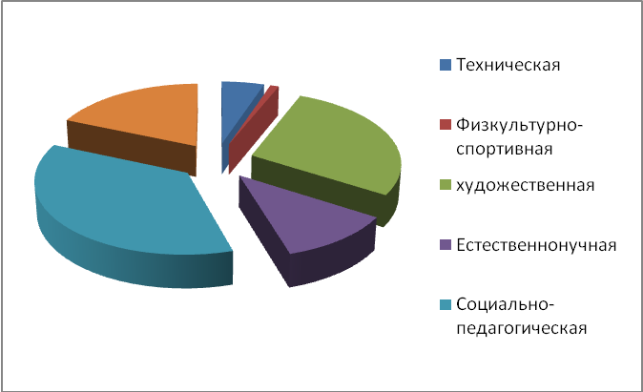

По данным мониторингового исследования подготовлены к реализации 90 программ, из них технической направленности- 12, художественной- 21,туристско-краеведческой- 22, естественнонаучной- 14, социально-педагогической -20, физкультурно-спортивной- 1.
Планируемое количество объединений по направлениям в 2020-2021 учебном году
количество объединений (групп) по направлениям | Техническое | Физкультурно-спортивное | Художественное | Туристско-краеведческое | Социально-педагогическое | Естественнонаучное | Всего (кол-во в ед.)
количество объединений (групп) по направлениям | 12 | 1 | 21 | 22 | 20 | 14 | 90

5. Обеспечение различных видов контроля. Данное направление
научно - методической деятельности рассматривает проблемы и пути
развития учебно - воспитательной системы МБУДО «ЦВР», предлагает механизмы реализации инновационных идей в различных сферах: воспитательной и образовательной деятельности.
6. Повышение педагогического мастерства. Кадровая политика в МБУДО «ЦВР» направлена на формирование высокопрофессиональных педагогических кадров, способных удовлетворять образовательные запросы и потребности детей и их родителей.
Приоритетными направлениями работы в повышении
профессионального уровня специалистов системы являются:
- разработка единой системы мониторинга кадрового обеспечения;
- обязательная аттестация, переподготовка, повышение квалификации
руководящих и педагогических кадров: педагогов дополнительного
образования, методиста;
-создание условий для получения электронного дистанционного
обучения специалистов;
- финансовая поддержка педагогов, которые готовят обучающихся,
показывающих высокие результаты на областных, всероссийских смотрах,
конкурсах и соревнованиях по различным видам деятельности.
Формами повышения педагогического мастерства и квалификации
являются:
- посещения открытых занятий педагогами, администрацией;
- взаимопосещение педагогами занятий;
- творческие отчеты педагогов;
- презентации;
- мастер-классы педагогов;
- индивидуальные и групповые консультации;
- работа педагогов над методической темой по самообразованию;
В 2020-2021 учебном году необходимо активнее проводить
целенаправленную работу в данном направлении.
Одним из рычагов повышения квалификации педагогов является
квалификационная аттестация. В аттестационный период в течение всего
года работа педагога становится открытой для всех коллег.
Школа наставничества
Данная форма методической работы позволяет молодому специалисту
легко адаптироваться к профессиональной деятельности.
Цель: оказание помощи молодым педагогам дополнительного
образования в их профессиональном становлении, ускорения процесса
профессионального становления и содействия успешной адаптации.
Задачи:
• оказывать методическую помощь молодому специалисту в повышении
общедидактического и методического уровня организации учебно -воспитательной деятельности;
• создавать условия для формирования индивидуального стиля
творческой деятельности молодого педагога.
В течение года ежеквартально планируется проведение практикумов для
молодых специалистов.
Профилактическая деятельность, профилактические мероприятия.
Отмечено, что, несмотря на определенную социальную и
экономическую стабилизацию в обществе, из года в год растете число детей
и молодежи, находящихся в группе риска. Для всех этих детей и молодежи
характерно ухудшение здоровья, снижение шансов на полноценное
интеллектуальное развитие и последующую самореализацию, занятие
достойного места в обществе.
Обеспечение комфортного психологического климата каждому
учащемуся у активизирует деятельность ребенка во внутреннем и внешнем
плане, предоставляет возможность для самоопределения и самораскрытия
через выбор своей художественной ниши, творческого амплуа.
Профилактическая работа составляет целый комплекс социально -
профилактических мер направленных на адаптацию и социализацию
подростков. Профилактическая деятельность ведется как на внутреннем, так на районном уровне.

Повышение качества воспитания.
На новый учебный год определен круг воспитательных мероприятий,
которые будут способствовать развитию социокультурного потенциала всех
участников образовательного и воспитательного процесса.

МОДЕЛЬ ВОСПИТАТЕЛЬНОЙ СИСТЕМЫ МБУДО «ЦВР»

Краеведческая работа  Деятельность школьных музеев | РДОО «Союз друзей» | НОУ «Созвездие» | Массовые районные мероприятия (конкурсы, смотры, концерты и др.) | Школа «Лидер» | ЮНАРМИЯ | ОЗШ «Дар» | Школа вожатского мастерства

Педагоги
доп. образ

ДЮСШ
Школа искусств
Общеобразова-тельные школы района
Детский сад
РДК
Районная библиотека
Отделение полиции
КДН и ЗП
ЦРБ
Комитет по делам молодежи
Народный музей
Редакция газеты «Новая жизнь»
Деятельность
и общение
Родители
Воспитатели
Социальная среда
Участники воспитатель-
ного процесса
Классные руководители

Заместители директоров по воспитательной работе

ЦВР
Педагоги-организаторы

Общеобразовательная система ЦВР формирующая качества учащихся: честность, трудолюбие, физическая развитость, ответственность, вежливость, тактичность, самостоятельность, патриотизм.
Направления деятельности

Улучшение работы по взаимодействию с родителями.
Актуальным вопросом современного образования является развитие
семейных практик. Семейные практики подразумевают вовлечение родителя
в образовательную и досуговую деятельность ребёнка.
Работа с родителями - неотъемлемая часть деятельности МБУДО
«ЦВР». Основной целью работы с родителями является объединение усилий
по воспитанию и обучению детей. Необходимо активизировать работу с
родителями, пересмотреть подходы к ее организации, разработать
мероприятия для вовлечения родителей в совместную деятельность.
Содержание работы с родителями можно строить в следующих
направлениях:
- диагностика потребностей родителей в вопросах воспитания и выбора
дополнительных общеобразовательных общеразвивающих программ;
- практическая помощь в разрешении личностных и других проблем детей и
родителей;
- педагогическое просвещение родителей по вопросам воспитания, знания
Законов, соблюдения прав ребенка;
- привлечение родителей к участию в деятельности МБУДО «ЦВР».
3.2.Взаимодействие и сотрудничество.
МБУДО «ЦВР» осуществляет взаимодействие с учреждениями
общего образования по организации дополнительного образования и осуществляет сотрудничество районными организациями для эффективной
социализации детей и подростков в современном обществе.
Категории участников:
- учащиеся (от младшего дошкольного до старшего школьного возраста);
- педагоги (педагоги дополнительного образования ОУ);
- педагоги дополнительного образования УДОД;
- заместители директоров по воспитательной работе;
-классные руководители, педагоги-организаторы;
- родители.

МОДЕЛЬ МЕЖВЕДОМСТВЕННОГО ВЗАИМОДЕЙСТВИЯ

Детские сады

ЦВР
Общеобразовательные школы района
Отдел образования
ДЮСШ
ДШИ
Совет ветеранов
Комиссия по делам несовершеннолетних и защите их прав
Редакция газеты «Новая жизнь»
Районная библиотека
РДК
ЦРБ
Комитет по делам молодежи, спорту и туризму
Отделение полиции

Военный комиссариат

Народный музей

3.3. Массовые мероприятия
Организационно - массовая работ одна из главных форм учебно-воспитательного процесса МБУДО «ЦВР» выступает как педагогическая система, реализующая комплексные и целевые программы в области образования, воспитания, культуры, науки, искусства и профессионального самоопределения. Она опирается на единство информационно - эстетического и эмоционально-образного воздействия на личность и позволяет ребенку выработать активную жизненную позицию.
Вся организационно - массовая работа в МБУДО «ЦВР» направлена
на улучшение развития качества творческого потенциала детей и молодежи, организацию массовых мероприятий - конкурсов, праздников, фестивалей,
турниров, игровых программ, спортивных мероприятий.
В соответствии с Календарем массовых и методических мероприятий в 2020-2021 учебном году планируется проведение следующих значимых массовых районных мероприятий: .
№ п/п | Наименование мероприятия | Планируемое количество участников
11 | Районный творческий конкурс «Рукописная книга» | 49
22 | Районный смотр художественной самодеятельности «Талант! Музыка! Дети!» | 875
33 | Районный заочный смотр-конкурс «Класс года» | 3
44 | Районный конкурс «Ученик года» | 6
55 | Районный конкурс «Лучший школьный двор» | 16
56 | «Вальс Победы» | 1000
77 | «Пост №1» у памятников и обелисков погибшим воинам | 89
88 | Акция «Зеленая весна» | 689
99 | Акция «Обелиск» | 308
110 | Районный конкурс юных чтецов «Живая классика» | 17
111 | Заседание районного ученического Совета | 35
112 | Инструктивный сбор актива ученического самоуправления и детских общественных организаций | 29
113 | Сбор районной детской общественной Правовой Палаты | 35
Деятельность МБУДО «ЦВР» строится таким образом, что
педагогический коллектив, являясь организатором многих районных
мероприятий, способствует творческому развитию своих воспитанников.
Более 950 детей и подростков за прошедший учебный год стали активными
участниками массовых мероприятий, праздников, выставок, смотров,
спортивных соревнований, слетов, научно-практических конференций,
фестивалей.
Одним из приоритетов деятельности МБУДО «ЦВР» является
работа с детской одаренностью, формирование общей культуры личности,
развитие мотивации личности к познанию и творчеству, удовлетворение
индивидуальных социокультурных и образовательных потребностей главная цель которой - создание условий для ее выявления, поддержки и развития.

Задачи реализации программы деятельности
МБУДО «ЦВР» на следующий год и в перспективе:
- выполнение муниципального задания на 2020-2020уч.г.;
- реализация задач федерального проекта «Успех каждого ребенка»
(от 24.12.2018г. №16);
-формирование эффективной системы выявления, поддержки и
развития способностей и талантов у детей и молодежи, основанной на
принципах справедливости, всеобщности и направленной на
самоопределение и профессиональную ориентацию обучающихся;
- продолжить работу по непрерывному повышению квалификации и
профессиональному развитию педагогических кадров;
-обеспечить дальнейшее обновление и модернизацию материально-технической базы учреждения.
-применение дистанционных технологий в работе с детьми с особыми
образовательными потребностями;
Новые проекты, программы и технологии:
- разработка дополнительных общеобразовательных общеразвивающих программ;
- участие в региональном конкурсе профессионального мастерства «Сердце отдаю детям»;
- участие в методических конкурсах (районный, региональных, всероссийских).

3.4. Риски и пути их решения.
- Для выполнения муниципального заказа необходимо
обновленное нормативно-правовое, программно-методическое и
материально-техническое обеспечение МБУДО «ЦВР».
-Для проектирования учебно - образовательного процесса в
учреждении создать систему мониторинга по изучению спроса и
предложений заказчиков (родителей) образовательных услуг.
- При выстраивании модели воспитательной системы МБУДО
«ЦВР» учитывать развитие социокультурной среды Центра.
Современная воспитательная система базируется на инновациях, которые
ведут к развитию воспитательной системы МБУДО «ЦВР», имеющего
свою историю, педагогические кадры, связи и материально-техническую
базу.
-Несвоевременные разработки, согласования и принятия
документов, обеспечивающих выполнение мероприятий Программы
деятельности МБУДО «ЦВР»
- Ошибки в выборе необходимого для окружающего социума
направления работы, видов оказываемых услуг. Уменьшение планируемого
спроса на оказываемые образовательные услуги.
-Недостаточная ИКТ - компетентность педагогического
персонала МБУДО «ЦВР».
- Острый дефицит в современном оборудовании и инвентаря,
учебных пособий, компьютерной техники, в обеспечении качественной
интернет-связью, особенно для реализации высокотехнологичных программ.
Пути решения и преодоления рисков:
- открытие современных востребованных временем направлений,
творческих объединений;
- развитие конкурентного рынка услуг дополнительного
образования в МБУДО «ЦВР»;
- совершенствование эффективного использования педагогических
технологий путем внедрения инноваций в образовательный процесс;
- разработка мониторинга исследований инновационной работы.
Эффекты конкуренции будут проявляться не только в аспекте качества,
но и в расширении спектра предложений, гибком реагировании на
изменяющиеся потребности населения.
Учреждение должно быть информационно открыто, доступно для
граждан к полной и объективной информации о качестве дополнительных
общеобразовательных программ, организациях, образовательных
результатах.

